Игры с массажным шариком СУ-ДЖОК

Составитель: воспитатель,

Шустикова В. В.
В мире сложных гаджетов есть вещи, чья сила кроется в абсолютной простоте. Массажный шарик СУ-ДЖОК выглядит как обычная деталь конструктора, но скрывает в себе мощный заряд жизненной энергии. Несколько перекатов в ладонях — и усталость рабочего дня отступает, мысли проясняются, а кончики пальцев обретают новую чувствительность. Эта элементарная вещица мягко пробуждает внутренние резервы организма, делая тело более ловким, а ум — острым. Доказательство того, что забота о здоровье может быть легкой игрой.

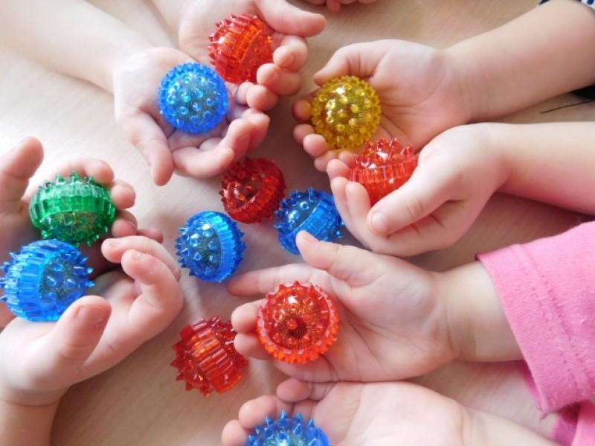
Cу-джок – это особой конструкции шарик с шипами и специальные металлические кольца, Су-джок терапия пришла к нам из восточной медицины
В раннем детстве у человека формируются фонематический слух, речь, звукопроизношение, сенсомоторика. Детям, которые вовремя не получили необходимое речевое развитие, тяжело догнать своих сверстников. Степень развития мелкой моторики пальцев рук влияет на состояние речи ребенка. Поэтому элементы су-джок включаются в реабилитационный комплекс упражнений для детей с речевыми задержками и нарушениями. В логопедии су-джок активно используется, так как развивает:
- фонематический слух;
- лексику, грамматику;
- ориентацию в пространстве;
- произношение; мелкую моторику.
Во время таких занятий происходит стимуляция областей мозга, которые отвечают за речь, память, концентрацию внимания. В комплексе терапия способствует постепенной коррекции логопедических нарушений. Рекомендуется использовать шарики и металлические кольца в комплексе со специальными играми и упражнениями.
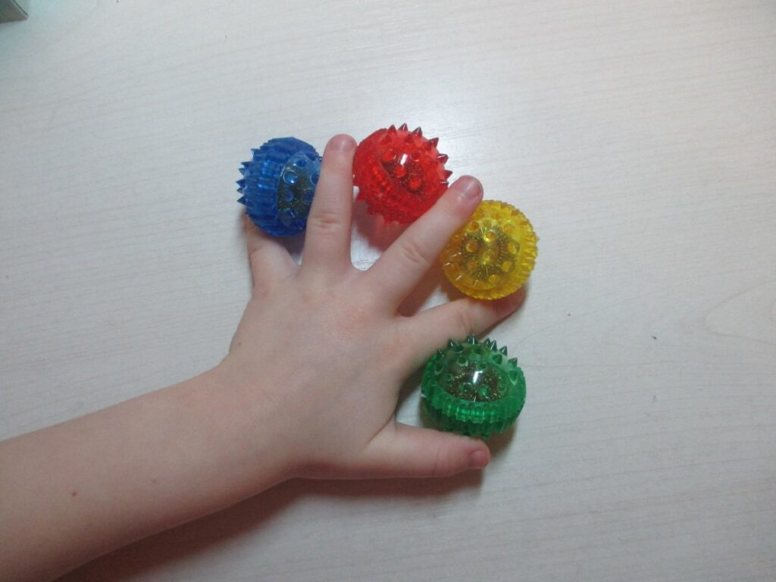
Пальчиковые игры
Пальчиковая игра «Черепаха» (с шариком). Описание: упражнение выполняется сначала на правой руке, затем на левой.
Шла большая черепаха
(дети катают Су-Джок между ладоней)
И кусала всех от страха, Кусь, кусь, кусь, кусь,
(Су-Джок между большим пальцем и остальными, которые ребенок держит «щепоткой». Надавливают ритмично на Су Джок, перекладывая из руки в руку). Никого я не боюсь.
(дети катают Су-Джок между ладоней).
Пальчиковая игра «Ёжик» (с шариком). Описание: упражнение выполняется сначала на правой руке, затем на левой.
Ёжик, ёжик, хитрый ёж, на клубочек ты похож.
(дети катают Су-Джок между ладонями)
На спине иголки очень-очень колкие.
(массажные движения тыльной стороны руки)
Хоть и ростом ёжик мал,
нам колючки показал,
(массажные движения «щепоткой» руки )
А колючки тоже на ежа похожи
(дети катают Су-Джок между ладонями)
Пальчиковая игра «Мальчик-пальчик». (с массажными кольцами) Описание: упражнение выполняется сначала на правой руке, затем на левой.
— Мальчик-пальчик, Где ты был?
(надеваем кольцо Су-Джок на большой палец)
— С этим братцем в лес ходил,
(надеваем кольцо Су-Джок на указательный палец) -С этим братцем щи варил,
(надеваем кольцо Су-Джок на средний палец) -С этим братцем кашу ел,
(надеваем кольцо Су-Джок на безымянный палец) -С этим братцем песни пел.
(надеваем кольцо Су-Джок на мизинец).
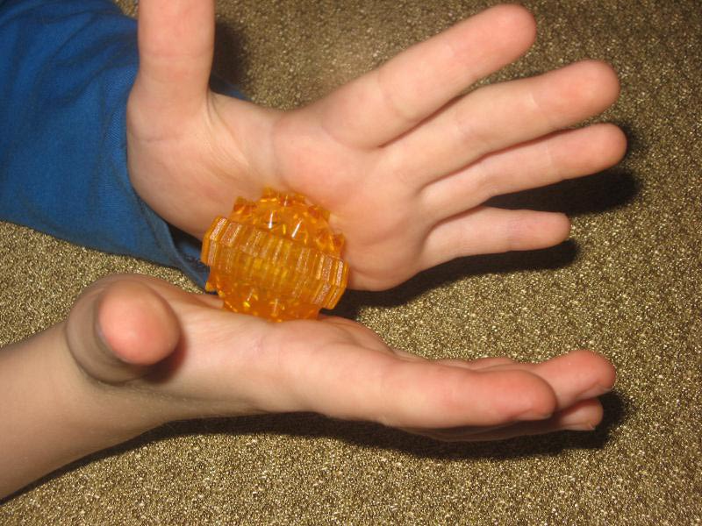
Пальчиковая игра с шариком Су — Джок. Описание: Движения шарика выполняются в соответствии с текстом.
Я мячом круги катаю, Взад — вперед его гоняю.
Им поглажу я ладошку, Будто я сметаю крошку.
И сожму его немножко, Как сжимает лапу кошка.
Каждым пальцем мяч прижму, И другой рукой начну.
Массаж пальцев эластичным кольцом. Описание: Дети поочередно прокатывают массажные кольца по каждому пальцу, проговаривая стихотворение пальчиковой гимнастики.
Раз – два – три – четыре – пять,
(разгибать пальцы по одному)
Вышли пальцы погулять,
Этот пальчик самый сильный, самый толстый и большой.
(прокатывать кольцо по пальцу)
Этот пальчик для того, чтоб показывать его.
(прокатывать кольцо по пальцу)
Этот пальчик самый длинный и стоит он в середине.
(прокатывать кольцо по пальцу)
Этот пальчик безымянный, он избалованный самый.
(прокатывать кольцо по пальцу)
А мизинчик, хоть и мал, очень ловок и удал.
(прокатывать кольцо по пальцу)
Массаж пальцев эластичным кольцом. Описание: Дети поочередно прокатывают массажные кольца по каждому пальцу, проговаривая стихотворение пальчиковой гимнастики.
На правой руке: Этот малыш-Илюша,
(прокатить по большому пальцу)
Этот малыш-Ванюша,
(прокатить по указательному пальцу)
Этот малыш-Алеша,
(прокатить по среднему пальцу)
Этот малыш-Антоша,
(прокатить по безымянному пальцу)
А меньшего малыша зовут Мишуткою, друзья.
(прокатить по мизинцу)
На левой руке: Эта малышка-Танюша, Эта малышка-Ксюша, (движения те же)
Эта малышка-Маша, Эта малышка-Даша, А меньшую зовут Наташа.
Пальчиковая игра с шариком Су — Джок. Описание: Ребенок катает шарик между ладонями, одновременно проговаривая стихотворение на автоматизацию звука Ж.
Ходит ежик без дорожек, Не бежит ни от кого.
С головы до ножек Весь в иголках ежик. Как же взять его?
Пальчиковая игра «Дружная семья» Массаж пальцев эластичным кольцом. Несколько раз прокатывают колечко по каждому из пальчиков.
Этот пальчик – дедушка. Этот пальчик – бабушка.
Этот пальчик – папочка. Этот пальчик – мамочка.
Ну а этот пальчик – я. Все мы – дружная семья.
Упражнение с шариком Су – Джок. Описание: Педагог берет 2 массажных шарика и проводит ими по ладоням ребёнка (его руки лежат на коленях ладонями вверх), делая по одному движению на каждый ударный слог:
Гладь мои ладошки, ёж! Ты колючий, ну и что ж!
Потом ребёнок гладит шарики ладошками со словами:
Я хочу тебя погладить, Я хочу с тобой играть.
Пальчиковая игра «Зайки на лужайке» с шариком Су – Джок. Описание: упражнение выполняется сначала на правой руке, затем на левой.
На поляне, на лужайке
(катать шарик между ладонями)
Целый день скакали зайки.
(прыгать по ладошке шаром)
И катались по траве,
(катать вперед – назад)
От хвоста и к голове. Долго зайцы так скакали,
(прыгать по ладошке шаром)
Но напрыгались, устали.
(положить шарик на ладошку)
Мимо змеи проползали,
(вести по ладошке)
«С добрым утром!» — им сказали.
Стала гладить и ласкать Всех зайчат зайчиха-мать.
(гладить шаром каждый палец)
Пальчиковая игра «Мудрый еж» с шариком Су – Джок. Ежик, ежик, мудрый еж, на клубочек ты похож (дети катают массажер ладошками). На спине иголки – очень-очень тонкие (трогают шипы всеми пальчиками). Хоть и ростом ежик мал(сжимают мячик в ладошке), нам колючки показал (подбрасывают и ловят) А колючки тоже на ежа похожи (дети катают массажер ладошками).
Пальчиковая игра «Медведи» с шариком Су – Джок. Описание: упражнение выполняется сначала на правой руке, затем на левой.
Шла медведица спросонок,
(шагать шариком по руке, надавливая)
А за нею – медвежонок.
(шагать тихо шариком по руке)
А потом пришли детишки,
(шагать шариком по руке в быстром темпе)
Принесли в портфелях книжки.
Стали книжки открывать,
(нажимать шариком на каждый палец)
И в тетрадочках писать.
Пальчиковая игра «Ёжик на дорожке» с шариком Су – Джок. Описание: упражнение выполняется сначала на правой руке, затем на левой.
По тропинке, по дорожке
(катаем шарик по ладони)
Топают к нам чьи-то ножки.
(«Топаем» шариком по ладони)
Это ёж – колючий бок,
(Показать шарик на развернутой ладони)
По грибам большой знаток!
(Надавить на каждый пальчик поочередно часть шарика).
Пальчиковая игра «Колючий ежик»с шариком Су – Джок Описание: упражнение выполняется сначала на правой руке, затем на левой.
Катиться колючий ёжик
(круговые движения шариком между ладонями).
Нет ни головы, ни ножек.
По ладошке бежит,
И пыхтит, пыхтит, пыхтит.
Мне по пальчикам бежит И пыхтит, пыхтит, пыхтит.
Бегает туда, сюда,
Мне щекотно да, да, да.
(движения шариком по пальцам).
Уходи, колючий ёж
В тёмный лес, где ты живёшь!
(пускаем по столу и ловим подушечками пальцев).
Пальчиковая игра «Орешки для белочки» с шариком Су – Джок Описание: Движения выполняются в соответствии с текстом.
В руки я орех возьму,
И немного покручу.
Так, так и вот так.
Я орешек покручу. Между пальцев положу,
И вот так его держу.
Так, так, и вот так
Между пальцев положу. Я в ладошку положу,
Крепко я его сожму.
Не разбил орешек сам,
Белке я его отдам.
Пальчиковая игра «Игрушки» с шариком Су – Джок Описание: упражнение выполняется сначала на правой руке, затем на левой.
На большом диване в ряд
(поочередно катаем шарик к каждому пальчику, начиная с большого) Куклы Катины сидят: Два медведя, Буратино,
И веселый Чиполлино, И котенок, и слоненок.
Раз, два, три, четыре, пять
(надавливаем шариком на кончики пальцев)
Помогаем нашей Кате Мы игрушки сосчитать.
Массаж пальцев эластичным кольцом «Лесные звери». Описание: Дети поочередно прокатывают массажные кольца по каждому пальцу, проговаривая стихотворение пальчиковой гимнастики.
На лужок пришли зайчата, Медвежата, барсучата, Лягушата и енот. (поочередно надеваем кольцо на каждый палец)
На зеленый, на лужок Приходи и ты, дружок!
(катаем шарик по ладошке)
Массаж пальцев эластичным кольцом «Пальчики». Описание: Дети поочередно прокатывают массажные кольца по каждому пальцу, проговаривая стихотворение пальчиковой гимнастики.
Этот пальчик — в лес пошёл,
Этот пальчик — гриб нашёл,
Этот пальчик — занял место,
Этот пальчик — ляжет тесно,
Этот пальчик — много ел,
Оттого и растолстел.
Пальчиковая игра «Мячик – ёжик» с шариком Су – Джок Описание: упражнение выполняется сначала на правой руке, затем на левой.
Ежик колет нам ладошки,
(катаем шарик в разных направлениях)
Поиграем с ним немножко.
Ежик нам ладошки колет –
(шариком ударяем по ладошке)
Ручки к школе нам готовит.
Мячик-ежик мы возьмем,
(подбрасываем мячик вверх)
Покатаем и потрем.
(прокатываем между ладошек)
Вверх подбросим и поймаем,
(опять подбрасываем мячик)
И иголки посчитаем.
(пальчиками мнем иголки мячика)
Пустим ежика на стол,
(кладем мячик на стол)
Ручкой ежика прижмем
(ручкой прижимаем мячик)
И немножко покатаем…
(катаем мячик по столу)
Потом ручку поменяем
(меняем руки)
Массаж пальцев эластичным кольцом «Работники». Описание: Дети поочередно прокатывают массажные кольца по каждому пальцу, проговаривая стихотворение пальчиковой гимнастики.
Ивану-большому — дрова рубить,
Ваське-указке — воду носить,
Мишке-среднему — печку топить,
Гришке-сиротке — кашу варить,
А крошке Тимошке — песенки петь,
Песни петь и плясать, Родных братьев потешать.
Массаж пальцев эластичным кольцом «Моя семья». Описание: Дети поочередно прокатывают массажные кольца по каждому пальцу, проговаривая стихотворение пальчиковой гимнастики.
Этот пальчик — дедушка,
Этот пальчик — бабушка,
Этот пальчик — папенька,
Этот пальчик — маменька,
Этот пальчик — я, Вот и вся моя семья!
Пальчиковая игра «Ёжик маленький» с шариком Су – Джок Описание: упражнение выполняется сначала на правой руке, затем на левой.
Ежик маленький замерз и в клубок свернулся.
(крепко сжать шарик ладонью)
Солнце ежика согрело, Ежик развернулся.
(открыть ладонь и показать шарик)
Пальчиковая игра «Домик»с шариком Су – Джок Описание: упражнение выполняется сначала на правой руке, затем на левой.
В этом домике пять этажей:
(катаем шарик по ладони)
На первом живет семейство ежей,
(надавливаем поочередно на каждый пальчик) На втором живет семейство зайчат,
На третьем — семейство рыжих бельчат,
На четвертом живет с птенцами синица,
На пятом сова — очень умная птица.
Ну, что же, пора нам обратно спуститься:
На пятом сова,
На четвертом синица,
Бельчата на третьем,
Зайчата — втором,
На первом ежи, мы еще к ним придем.
Пальчиковая игра «Орехи» с шариком Су – Джок
Описание: упражнение выполняется сначала на правой руке, затем на левой.
Мы научимся орехи
Между пальцами катать.
(Дети катают шарик между пальцами сначала одной руки, потом другой).
Это в школе нам поможет
Буквы ровные писать.
Применение массажного шарика Су-Джок является доступным, неинвазивным и физиологически обоснованным методом сенсомоторной коррекции. Регулярное включение предложенного комплекса в образовательный процесс позволяет эффективно решать задачи профилактики нарушений письменной речи, оптимизации нейродинамических показателей работоспособности и укрепления общего соматического здоровья обучающихся.

